得分：92分
【程序整体运行效果】
1、可将页面进行调整，已使页面更加美观。
2、html页面中注释内容可使用/* 内容 */。
【添加留言&编辑留言】
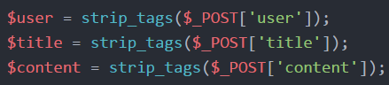
对于用户输入的内容，可根据实际情况判断是否去除HTML标签，可以对用户输入的信息进行容错，例如：用户输入内容的开头和结尾存在多个空格，可去除。
【删除留言】
删除留言时弹出确认框：
可使用js，当用户点击删除按钮时，触发事件，弹出提示框，用户点击确认按钮，则进行删除操作，用户点击取消，则返回首页。
【总结】
如果有其它问题，可在问答区进行提问，我们的老师会帮助你解决问题滴！
加油！期待你下次的作业！

